**«Составь меню»** (дидактическая игра)

**Цель и задачи игры**: Формирование связной речи детей старшего дошкольного возраста.

- обогащать словарный запас детей

-  учить ребенка составлять меню из предложенных продуктов

-  развивать логику, мышление ребенка

**Материал к игре**: карточки с изображением блюд. Три игровых поля «Меню» (завтрак, обед, ужин)

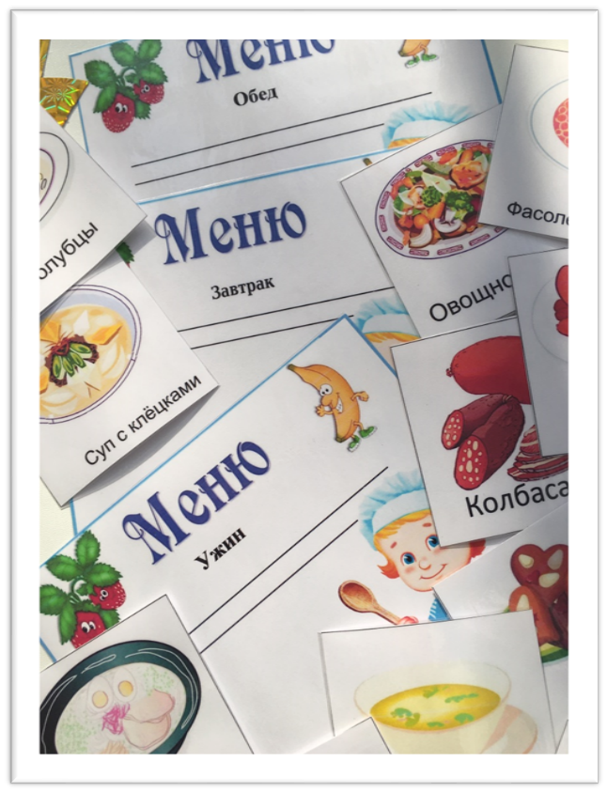**Правила игры:**   
В игру может играть как один ребёнок, так и несколько человек сразу. Можно играть в игру разделившись на три небольшие команды. На столе лежат несколько картинок с изображением разных блюд, игровые поля: завтрак, обед, ужин. Воспитатель озвучивает детям меню на завтрак (обед, полдник, ужин).

Ребенок выбирает из набора предложенных карточек сначала изображения готовых названных блюд, а затем выбирает продукты, из которых эти блюда состоят.